Почему бывает неприятный запах
изо рта

Появление неприятного запаха изо рта может быть обусловлено несколькими причинами.

Микробный налет.
Недостаточная гигиена полости рта приводит к накоплению зубного налета, который является благоприятной средой для развития микробных колоний.

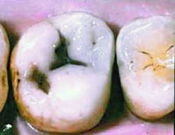
Заболевания десен и кариес.
При пародонтозах и пародонтитах между зубом и десной возникает карман, в котором могут задерживаться остатки пищи. Размножение микробов и распад пищевых веществ приводит к появлению неприятного запаха. Скапливаться остатки пищи могут и под зубными протезами.

Дисбаланс микрофлоры полости рта.
Чаще всего преобладание патологической флоры отмечается после антибактериальной терапии, а также после длительного использования гормональных средств.
Гормональные нарушения.
Нередко сухость и неприятный запах изо рта отмечается при предменструальном синдроме. Причины могут быть связаны с деятельностью внутренних органов. Запах в таких случаях, как правило, исходит из легких.

Заболевания горла и носа.
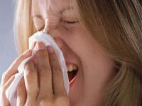
Нередко хронический насморк и фарингит сопровождаются появлением «несвежего дыхания». Возникает оно вследствие деятельности бактерий, размножающихся на слизистой оболочке. Аналогичный механизм отмечается при заболеваниях пищевода и желудка.

Нарушения обмена веществ.
При сахарном диабете появляется запах ацетона. Аналогичный запах может отмечаться при голодании, когда отмечается интенсивный распад белков. При нарушении азотистого обмена (чаще всего при болезнях почек) отмечается запах аммиака.

О пользе и вреде жевательной резинки

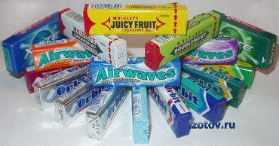
Сразу же после еды жевание резинки способствует очищению жевательных поверхностей зубов. Но при этом нетронутыми остаются межзубные промежутки, а именно там скапливаются основные остатки пищи, провоцирующие кариес. Такого же эффекта, как от жевательной резинки, можно добиться, если после приема пищи съесть, например, морковку или яблоко. Еще лучше воспользоваться обыкновенной деревянной зубочисткой. С другой стороны, жевание стимулирует выработку желудочного сока. Если сразу после еды это достаточно полезно, то на голодный желудок это может привести к ожогу слизистой оболочки желудка, а в дальнейшем – к гастриту или язвенной болезни. Вкусовые добавки и ароматические отдушки, добавляемые в жевательную резинку, помогают на какое-то время избавиться от неприятного запаха изо рта. Однако дезодорирующий эффект от жевательной резинки быстро проходит.

Что нужно знать решаясь на пирсинг?

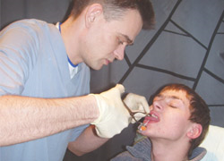
Прокалывание мягких тканей ротовой полости может стать причиной появления разного рода осложнений.
Наиболее распространенными симптомами осложнений являются:
- боль, отек из-за увеличивающегося потока ротовой жидкости;
- покраснения из-за повышенного притока крови к языку;
- инфицирование раны из-за большого количества патогенных микроорганизмов во рту.
При проведении пирсинга даже квалифицированным специалистом остается риск заражения такими заболеваниями, как гепатит, ВИЧ-инфекция. Не исключаются вероятность продолжительного кровотечения из-за повреждений сосудов, аллергических реакций на используемые в украшении материалы.
Имеется также вероятность гальванических токов во рту из-за наличия разнородных металлов, возможна потеря вкусовой чувствительности языка, утрата его подвижности или онемение, постоянное покраснение мягких тканей во рту, включая постоянную травму десны.
Помимо этого, не исключены:
- сложности, связанные с употреблением пищи, ее жеванием, заглатыванием и формированием пищевого комка;
- вероятность стирания, разрушения зубных пломб;
- повреждения зубов, вплоть до повреждений пульпы;
- вероятность появления дефектов и искажений в изображении при проведении рентгенологического исследования рта и черепа;
- затруднение обследования ротовой полости.
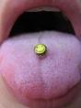

© ГАУЗ СО «Центр общественного здоровья и медицинской профилактики»
https://disk.yandex.ru/d/kU0sNz4rMWynHg.



